HISTORIA Y GEOGRAFÍA 1° BÁSICO Clase N° 2
Profesora: Jessica Godoy Escobar. Correo: jgodoy@colegiodelreal.cl
Fecha. Semana 5 al 9 de abril. Tiempo estimado. 90 minutos.

Objetivo a desarrollar: OA 1
- Reconocer fechas importantes. Los meses del año.

Inicio.
Reconocer los días es muy importante para poder organizar las actividades, por supuesto también lo es las fechas importantes, y para eso utilizamos el calendario y los meses del año.
Ejemplo el día de tú cumpleaños.
Anota tú fecha de nacimiento ______________________

Desarrollo.
Ahora observa los menes del año.
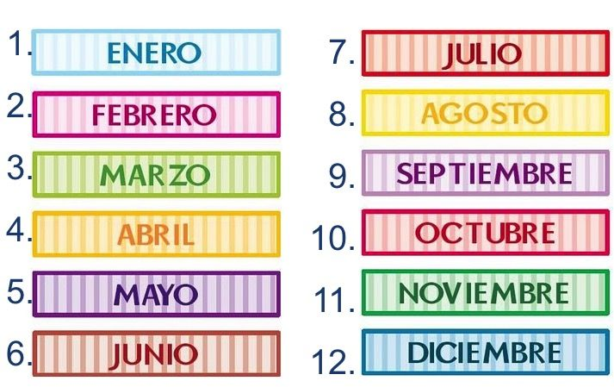

- En tú cuaderno dibujarás un acontecimiento importante y que represente cada mes. (cada mes un dibujo). Ejemplo enero las vacaciones, el verano, febrero el mes del amor.

Cierre.
Observa el calendario y anota debajo de cada mes cuántos días en total tiene cada uno de ellos.
